PCF8563模块 使用说明
- 接线说明
  - VCC为3.3/5V电压均可，电压再低一些可以工作，但不建议使用更低的电压。
  - GND连接电源的GND（一般VCC、GND从开发板上都可以获得）。
  - SDA根据程序的定义进行连接（打开程序后，程序上有说明）。
  - SCL接线方式同SDA。
  - CLKOUT为可编程的时钟频率输出端，一般用不到。
INT为中断输出，一般用不到。
- 原理图
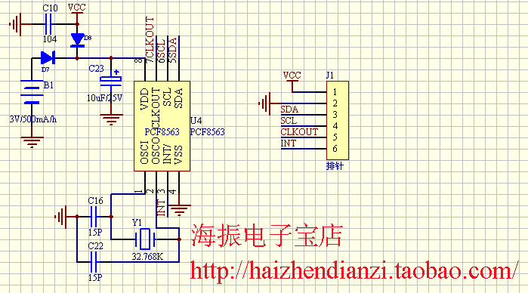
- 程序下载
确定接线无误后，把我们附带的程序（51的程序，用STC89C52已经调试通过）下载到单片机（注意一定要跟我们程序上的单片机型号一样，否则需要修改程序才能正常工作）；下载完成后，打开串口调试工具，当出现以下提示时，说明时钟已经正常工作。测试完毕。

卖家郑重提醒：有什么问题随时沟通（旺旺联系我们（http://haizhendianzi.taobao.com/），或者QQ：409469515），不要遇到问题就随便给中评或差评或者在评论里乱写一通，这样既解决不了问题，对双方都没有任何好处，何不一块商讨解决问题呢？通过这几年的销售发现，出问题的客户基本都是缺乏对产品的理解，只有善于沟通才能解决问题。
再次强调一下：此模块原理图和程序为海振电子原创，如有借用，请标明：此原理图和程序引用 海振电子。
最后：相信我们会成为您以后工作和学习中的朋友，共同努力，朝着自己的目标前进。

